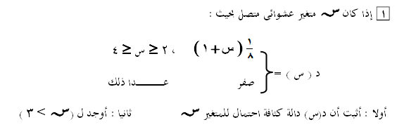
1\2.[د(2)+د(4)].(4-2)=1\2.[3\8+5\8).2=1
اذن الدالة دالة كثافة

المطلوب الثانى: ل(3اكبرمن او يساوى س اقل من4)=
1\2.[د(3)+د(4)].(4-3)=1\2[4\8+5\8]=
1\2[9\8]=9\16

كل عام وانتم بخير

